MATHEMATIK 3 Stunden
Teil B
DATUM: 15. Juni 2022

DAUER DER PRÜFUNG:
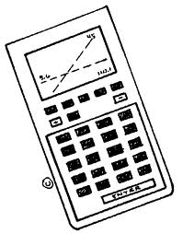
2 Unterrichtsstunden (90 Minuten)

ZUGELASSENE HILFSMITTEL:
Wissenschaftlicher Taschenrechner
Bleistift für Zeichnungen
Mathematische Formelsammlung

BESONDERE ANWEISUNGEN:
- Beantworten Sie alle Fragen.
- Verwenden Sie nicht zu viel Zeit für eine Aufgabe.
- Die Gesamtpunktzahl beträgt 65 Punkte.
- Verwenden Sie für jede Aufgabe eine neue Seite.
- Die Lösungen müssen durch Erklärungen erläutert werden.
- Diese müssen die Überlegungen darlegen, die zu den angegebenen Ergebnissen oder Lösungen führen.
- Wenn Graphen oder Diagramme verwendet werden, um eine Lösung zu finden, müssen diese als Teil der Antwort skizziert werden.
- Sofern nicht anders angegeben, wird keine volle Punktzahl erteilt, wenn für eine richtige Lösung keine erklärende Begründung oder Erläuterung gegeben wird, auf welchem Weg die Ergebnisse oder die Lösungen ermittelt wurden.
- Wenn die angegebene Lösung nicht korrekt ist, können trotzdem Teilpunkte vergeben werden, wenn erkennbar ist, dass eine geeignete Methode oder ein richtiger Ansatz verwendet wurde.

B1 Wahrscheinlichkeit Runden Sie die Ergebnisse auf 4 Nachkommastellen | Punkte
Viele Eichhörnchen leben in den Bäumen der Waldstadt rund um die ESK.
Wenn ein Eichhörnchen den Wald verlässt und auf das Schulgelände gelangt, beträgt die Wahrscheinlichkeit, dass es von einem Schüler entdeckt wird, 1/3.
Eines Morgens beschließen 10 Eichhörnchen auf die Bäume innerhalb des Schulgeländes zu klettern.
Die Zufallsvariable $X$ gibt die Anzahl der Eichhörnchen an, die von einem Schüler entdeckt werden.
- Berechnen Sie die Wahrscheinlichkeit, dass es genau 7 Eichhörnchen schaffen, auf die Bäume der Schule zu gelangen, ohne von einem Schüler entdeckt zu werden. | 4
- Berechnen Sie die Wahrscheinlichkeit, dass weniger als zwei Eichhörnchen von einem Schüler entdeckt werden. | 4
- Berechnen Sie den Erwartungswert E(X). Interpretieren Sie diesen Wert. | 4
- Berechnen Sie die Standardabweichung für die Zufallsvariable X. | 3

B2 Diskrete Zufallsvariable | Punkte
Eine perfekt ausgewogene Münze wird dreimal hintereinander geworfen und die Ergebnisse werden notiert.
Zum Beispiel: "Kopf; Kopf; Zahl" ist ein Ergebnis, das mit KKZ bezeichnet wird.
- Bestimmen Sie die Wahrscheinlichkeit, mindestens zweimal "Kopf" zu erhalten. | 3
Jedem Wurf werden 20 Punkte für "Kopf" und 10 Punkte für "Zahl" zugeordnet.
Die Zufallsvariable $X$ gibt die Summe der Punkte nach den drei Würfen an.
- Berechnen Sie $P(X=40)$. | 3
- Übertragen Sie die Tabelle auf Ihren Antwortbogen und vervollständigen Sie sie:  x_{i} 30 60  P(X = x_{i}) $$\frac{1}{8}$$ $$\frac{1}{8}$$ | 4
- Berechnen Sie den Erwartungswert von$X$ und interpretieren Sie dieses Ergebnis. | 4

B3 Modellierung | 20
In einem Dorf mit 700 Einwohnern beschließen 14 von ihnen, gleichzeitig ein Gerücht zu verbreiten.
Nach 15 Stunden ist das Gerücht von allen Einwohnern gehört worden.
Dieses Problem soll mit Hilfe einer linearen Funktion modelliert werden.
- Begründen Sie, warum die Funktion  $$f\left(t\right)= 45,73∙t+14$$  zur Modellierung benutzt werden könnte und erklären Sie die Bedeutung der Zahlen und der vorkommenden Variablen $f$und $t$und geben Sie deren Einheiten an: | 5
- Bestimmen Sie die Definitionsmenge der Funktion $f.$ | 2
- Berechnen Sie mit Hilfe dieses Modells die Zeit, nach der die Hälfte der Einwohner das Gerücht gehört hat. | 3
- Kopieren Sie das untenstehende Diagramm auf Ihr kariertes Antwortpapier und verwenden Sie dabei einen Maßstab von 1 cm für 1 Einheit auf der horizontalen-Achse und 1 cm für 50 Einheiten auf der vertikalen-Achse.  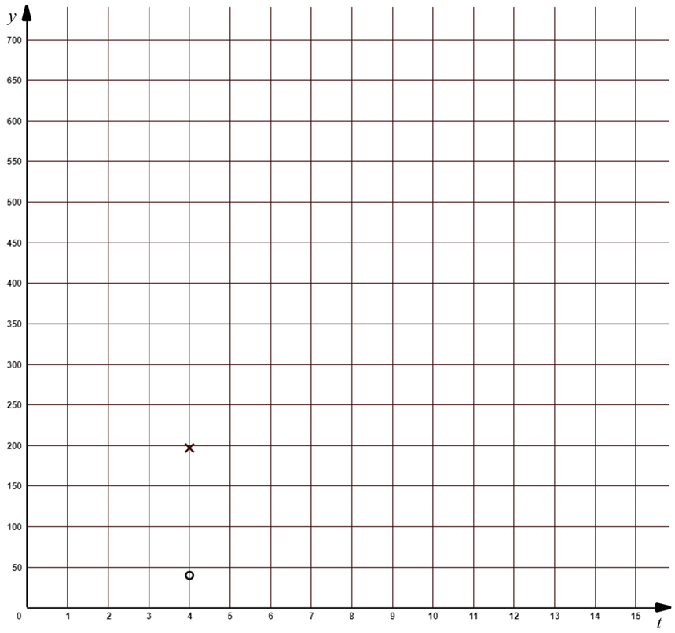  Zeichnen Sie die das Schaubild, die die Funktion $f.$ darstellt, in Ihre Kopie des Diagramms. Einer der Punkte wurde bereits mit einem X markiert (der Punkt markiert mit O wird in einer späteren Aufgabe verwendet).  Fortsetzung der Aufgabe auf den nächsten Seite! | 3
Fortsetzung der Aufgabe B3
Es wird nun eine weitere Funktion vorgeschlagen, um dieses Problem zu modellieren:
$g\left(t\right)=14∙{1,298}^{t}$.
- Geben Sie den Namen des Funktionstyps an, der durch die Funktion $g$ dargestellt wird. | 1
- Zeichnen Sie die das Schaubild, das die Funktion $g$ darstellt in dasselbe Koordinatensystem wie $f$ oben.  Einer der Punkte wurde bereits mit einem O markiert. | 3
- Bestimmen Sie auch hier die Zeit, nach der mit Hilfe dieses Modells die Hälfte der Einwohner das Gerücht kennt. | 3
- Vergleichen Sie beide Modelle und entscheiden Sie, welches diese Situation besser modelliert. | 4

B4 Periodische Modellierung | Punkte
Die Wassertiefe an einem Landungssteg in einem kleinen Hafen an der Nordsee variiert je nach Zeit und Gezeiten. Auf diesem Teil der Erde gibt es zweimal Ebbe und Flut pro Tag.
Die Tiefe wurde am 15. Juni in Abständen von 3 Stunden gemessen und die folgenden Werte wurden aufgezeichnet.
Zeit | 00:00 | 03:00 | 06:00 | 09:00 | 12:00
Tiefe ($m$) | 3,6 | 5,2 | 3,6 | 2,0 | 3,6
Die Wassertiefe soll mit einer Sinusfunktion modelliert werden.
- Zeigen Sie nach, dass die Funktion  $$h\left(t\right)=1,6∙\sin\left(0,5236∙t\right)+3,6$$  zur Modellierung der Wassertiefe ($h$ in Meter) zur Zeit ($t$ in Stunden) benutzt werden kann.  Erklären Sie, wie jede der drei Konstanten aus den Daten in der Tabelle ermittelt werden kann. | 6
Eine große Fähre von einer nahe gelegenen Insel benötigt eine Mindesttiefe von 4 $m$, um an der Anlegestelle anlegen zu können.
- Zeigen Sie, dass die Fähre am 15. Juni frühestens um 00:29 Uhr an der Anlegestelle anlegen kann (auf die nächste Minute gerundet). | 3
- Ermitteln Sie den spätesten Zeitpunkt vor der Mittagszeit, zu dem die Fähre an der Anlegestelle anlegen kann. | 3

